**Страна Гармония – звездная страна**

ХудяковаСветланаЮрьевна

Преподаватель по классу домра, домбра

Наша школа называется «Страна гармония», где каждый класс – творческий город. Как в каждой стране, у нас есть гимн и герб. Слова и музыку гимна написала преподаватель школы, а в создании герба участвовали не только преподаватели, но и учащиеся ИЗО отделения. Ведь в основе воспитательной системы школы — совместная творческая деятельность детей и взрослых.

Школа оснащена ресурсами для реализации программы развития школы и в частности воспитательной работы. Прежде всего – это отличный коллектив. В школе работают 18 классных руководителей, 8 из которых имеют высшую категорию. 11 педагогов – преподаватели со стажем работы более 20 лет. Ежегодно к нам возвращаются выпускники школы в качестве преподавателей, поэтому молодые, полные идей педагоги у нас тоже есть.

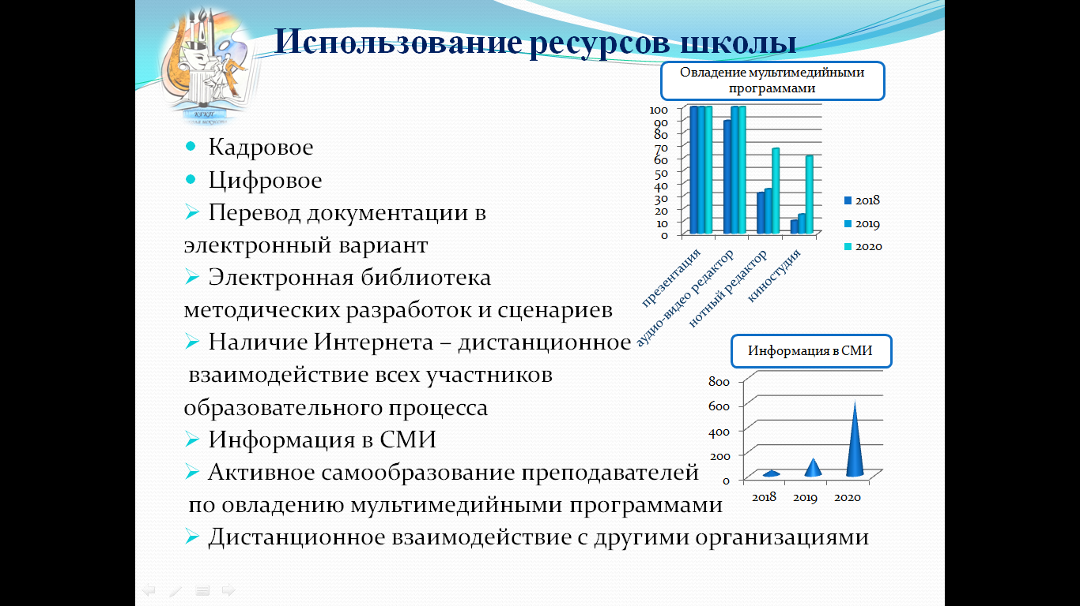 Мы живем в век быстрой информации. Поэтому наличие цифрового ресурса помогает преподавателям быть оперативными и дает возможность администрации организовать работу более системно. Это перевод документации в электронный вариант, наличие почтового ящика школы, группы в Ватсап. У всех педагогов есть классная группа родителей в Ватсап, где проходят родительские собрания, классные концерты. Методические советы мы проводим в Зум. Создана электронная библиотека с методическими разработками и видеотека мероприятий и концертов.

|  |  |  |  |
| --- | --- | --- | --- |
|  | 2018 | 2019 | 2020 |
| презентация | 100 | 100 | 100 |
| аудио-видео редактор | 89 | 100 | 100 |
| нотный редактор | 32 | 35 | 67 |
| киностудия | 10 | 15 | 61 |

Расширилось информационное пространство. В 2019г открыта страничка в Одноклассниках, а в 2020 – Инстаграм, Фэйсбук и Ютьюб. Конечно же увеличилось количество заметок и постов. 2018г – 40, 2019 – 142, 2020 – 606. Естественно, преподавателям приходится осваивать новые профессии звукорежиссера, монтажера, видеоредактора. На графике видно, что за последние 3 года 100% преподавателей освоили программы для работы – «презентации», «аудио-видео редакторы», а 2020 резко выросло количество педагогов, освоивших «нотный редактор» и «киностудия».

В период дистанционного общения, когда мы не можем выступить на сцене, пойти в детский сад или другие школы – конечно же, нас выручает школьная страница на Ютуб канале. За 9 месяцев было размещено 34 видео ролика (концерты и мастер классы). Можно смело сказать, что количество зрителей увеличилось.

Конечно, детям необходимо выступать на сцене перед зрителями, слышать аплодисменты, получать радость и испытывать волнение. Ребенок должен видеть результат своего нелегкого труда. А дети у нас учатся талантливые.

Чтобы доказать это, используются контрольно-измерительные материалы.

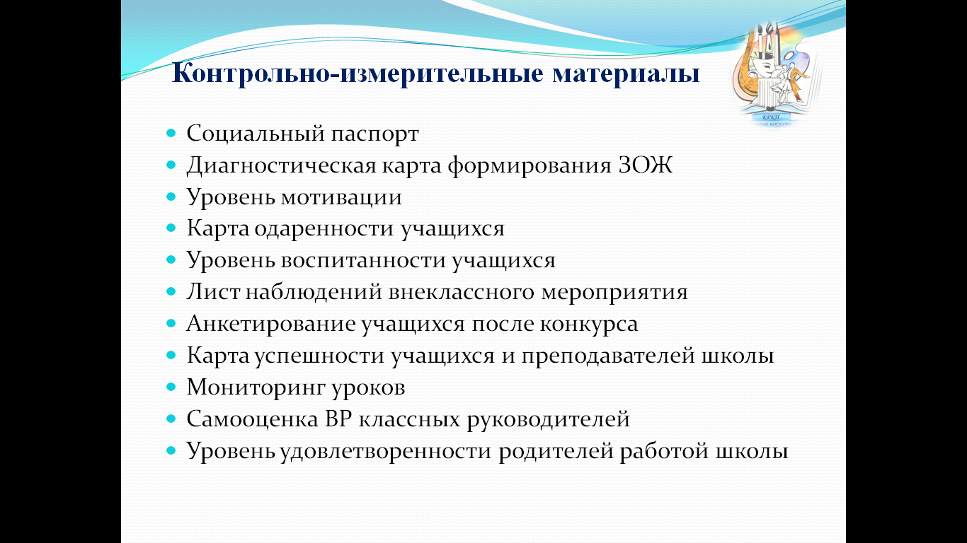Последние три года увеличивается количество учащихся из неполных, многодетных семей, виден постепенный рост количества учащихся из сельской местности. Постепенно снижается количество детей с сильной загруженностью. Родители начали более ответственно относиться к организации образования детей.

Многие дети посещают спортивные секции, другие отделения. Преподаватели учитывают загруженность детей, составляя удобное расписание, дозируя домашнее задание, обращая внимание на здоровье детей, которое отражается в диагностической карте формирования ЗОЖ.

Зачем нужна карта одаренности? Понятно, что у нас все дети талантливые. Но, ребенок может не быть виртуозом, но иметь ярко выраженные литературные или лидерские черты. И проявить себя именно в этом направлении.

Учащиеся принимают участие в огромном количестве конкурсов. Чтобы конкурс был не только испытанием, но и доставлял удовольствие, необходимо отслеживать психологический настрой учащихся. После каждого школьного и районного конкурса мы проводим «Анкетирование учащихся после конкурса». Ученики, отвечая на вопросы, не только анализируют свои эмоции. Но это дает много полезной информации и для педагога. Как построить свою работу, какие найти аргументы и слова, чтобы убрать страх перед выступлением, а оставить только творческое волнение.

Важным направлением работы школы является патриотическое направление. Проводится большое количество мероприятий (праздничные концерты, выставки, экскурсии, исследовательские проекты, конкурсы, акции). В школе разработана программа «Воспитание патриотизма через искусство». В рамках реализации этой программы проводилась диагностика **«Уровень самоактуализации личности учащихся школы искусств»**. Была выбрана контрольная группа, с которой проводились беседы, учащиеся активно участвовали во всех мероприятиях по данному направлению. В конце года проводилась повторная диагностика. Из диаграммы видно, что практически по всем показателям улучшились результаты.

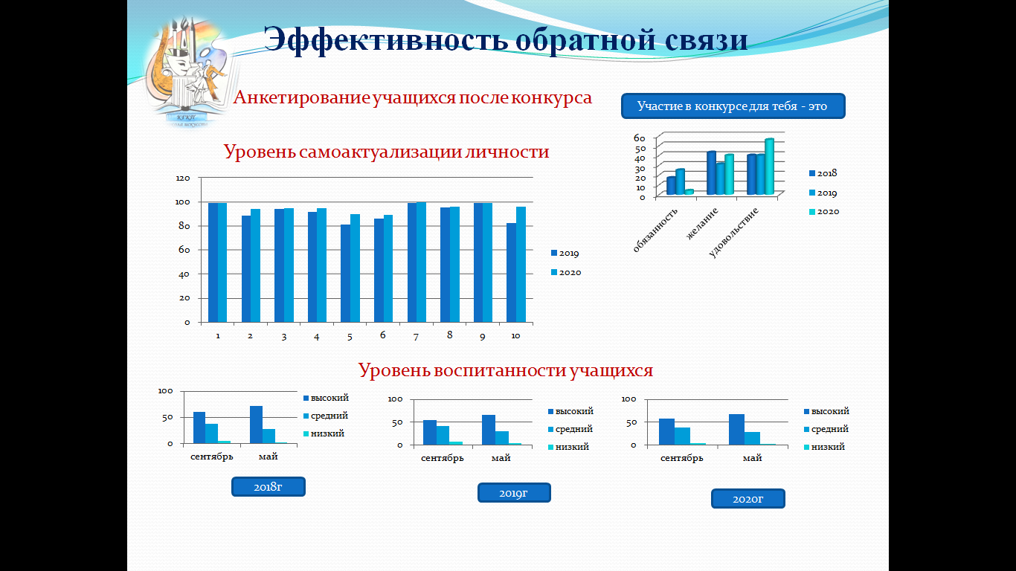Так же ежегодно отслеживается уровень воспитанности учащихся на начало и конец года. Вы видите, что к концу года показатели улучшаются.

Мониторинг уроков показывает воспитательную ценность урока, развитие самостоятельности, творчество, коммуникабельность и т.д..

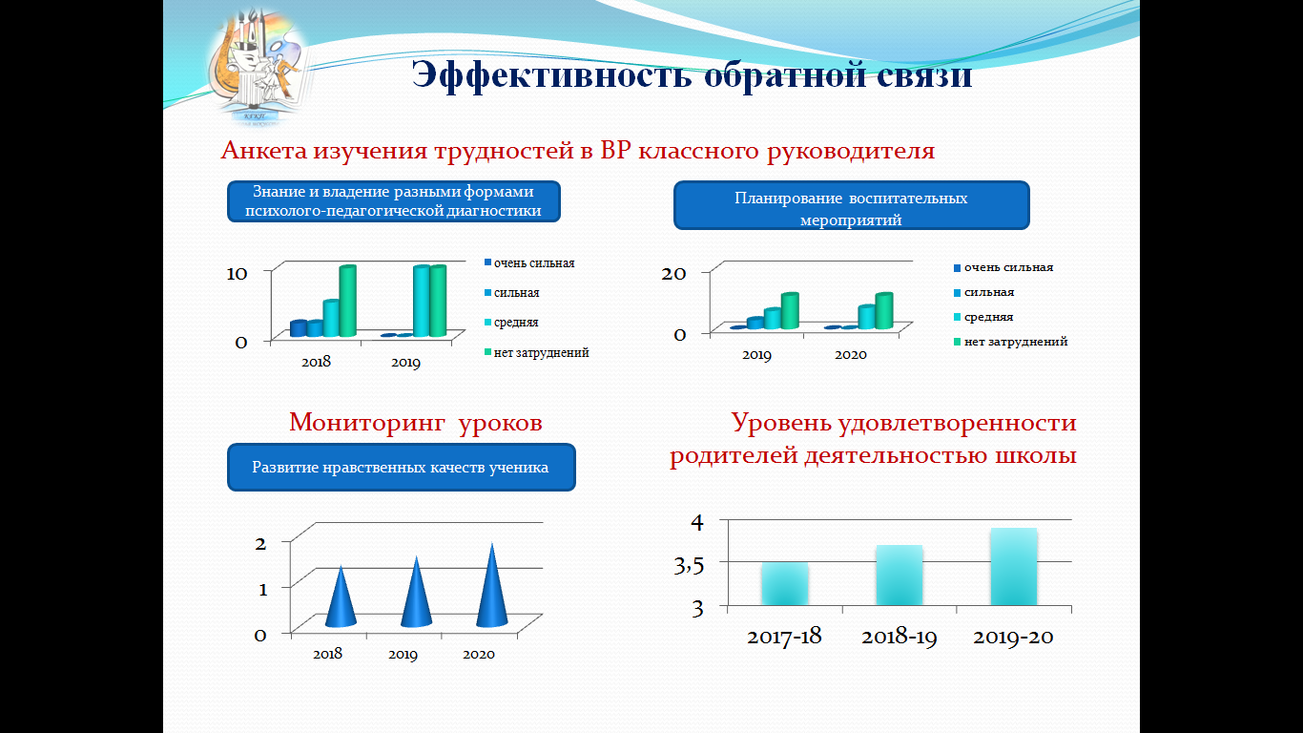Ежегодно проводится анализ работы классных руководителей, выявляются проблемы и намечаются мероприятия для ликвидации проблем. Например. После анкетирования «Изучение трудностей в ВР классных руководителей» были выявлены проблемы. Конечно, в основном, такие проблемы возникают у молодых преподавателей. С ними проводится индивидуальная работа. Если проблема выявлена у большого количества педагогов, то она рассматривается на МО, педсоветах, подбирается методическая литература. Но, в основном, методические подборки у нас есть электронной библиотеке, куда преподаватель может обратиться в любое удобное для него время.

Наши соратники, помощники, единомышленники – родители учащихся. Они и визажисты, и костюмеры. Они постоянно присутствуют за сценой. Они выступают и в качестве артистов. Они активно участвуют в жизни школы. Они доверяют нам. Если посмотреть на диаграмму «Определение уровня удовлетворенности родителей работой школы», то можно заметить, что родители нашу работу оценивают очень высоко. Анкетирование проводится по 4х бальной системе. В прошлом году это была оценка – 3,9. Это объясняется переходом на дистанционное обучение. Родители, можно сказать, «присутствовали» на уроках. Конечно, мы гордимся такой оценкой.

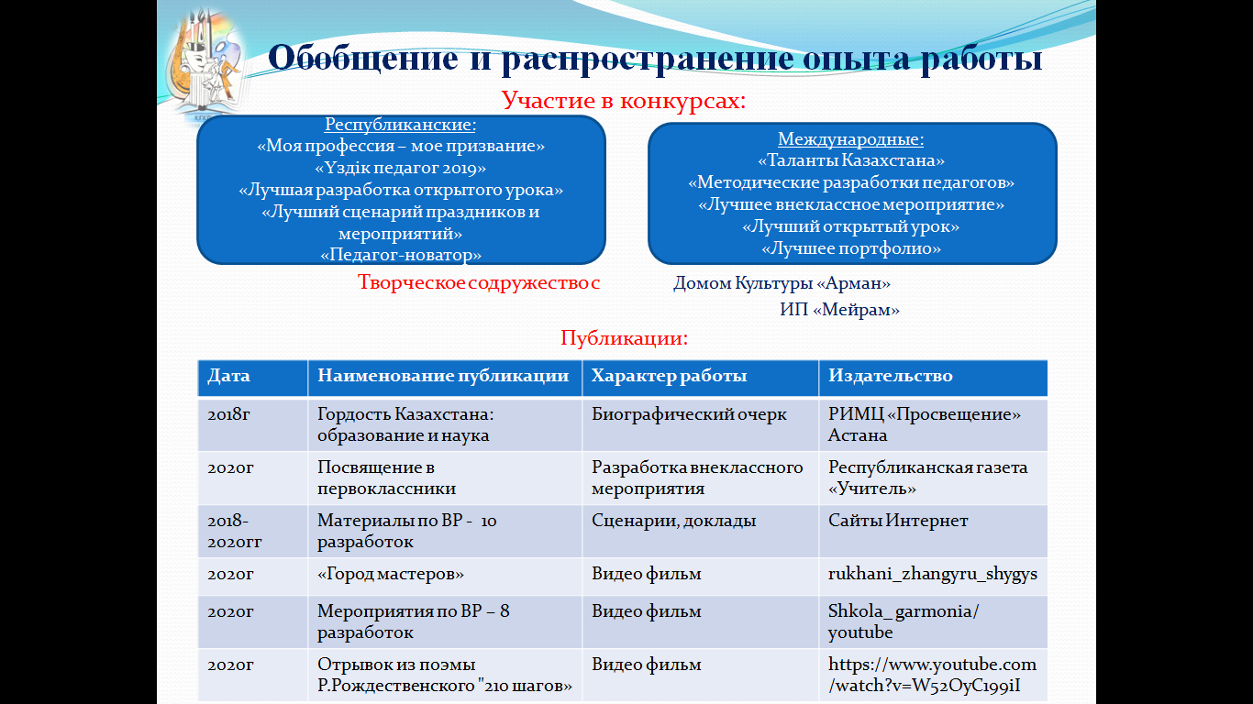Жозеф Жубер говорил, что «Детям нужны не поучения, а примеры». Поэтому, я считаю, что мне, как преподавателю необходимо показывать пример распространения своего опыта. Это участие в Республиканских и Международных конкурсах. Творческое содружество с Областными организациями. Публикации в соцсетях, газетах. На областной сайт «Рухани жангыру» мною подготовлен видеоролик, на личном сайте ютуб - отрывок из поэмы Р.Рождественского «210 шагов». (Этот ролик – как пример сотрудничества и близкого расстояния, хотя мы все далеко друг от друга по расстоянию. Стихи читаю я и преподаватель Усть-Таловской школы искусств Алифанов Валентин, которые мы записывали в студии Районного Дома Культуры, минус – от Виктора Сычука, фото взяты из свободного доступа Интернет).

И преподаватели активно участвуют в конкурсах, музыкальных гостиных, концертах, организуют персональные выставки не только в районном музее, но и выставляются в музее искусств г.Усть-Каменогорск, принимают участие в конференциях и форумах.

В анализе воспитательной работы было много цифр, но не все же измеряется цифрой. Как измерить радость от выступления на сцене, восторг после победы на конкурсе, удовольствие от прекрасно нарисованной картины, дружелюбие, сопереживание, надежность, любознательность, в общем, то, чему учит звездная страна Гармония.